Раздел 7.4А: Моделирование объектов и событий |  |  | Школа: №30
Дата: |  |  | ФИО учителя: Симонова Наталья Александровна
Класс: 7 |  |  | Количество присутствующих: | Отсутствующих:
Тема урока: |  |  | Трехмерные модели
Цели обучения, которым способствует данный урок | 7.3.1.1 создавать модели объектов и событий в 3D редакторах
Цели урока | создавать модели объектов и событий в 3D editor SketchUp
Критерии оценивания | Для всех  Знают назначение трехмерного редактора SketchUp  Знают интерфейс программы и этапы выполнения трехмерных моделей  Владеет основными инструментами для создания моделей на основе редактора SketchUp  Приводят примеры из жизни  Для многих  Дают краткие и полные ответы на вопросы учителя  Оформляют изученный материал  Создают модель дома в 3D editor SketchUp  Для некоторых  Создают дополнительные элементы построенной модели
Языковые цели | Учащиеся могут:  Представить свои модели  Предметная лексика и терминология  Трехмерная модель, рендеринг, эффекты, фигуры, текстуры, вытягивание  Серия полезных фраз для диалога/письма  Разработанная модель соответствует…  Для создания модели необходимо…  Модель разработана на основе…
Привитие ценностей | Ценность в соответствии с общенациональной идеей «Мәңгілік ел»: Экономический рост на основе индустриализации общества.  Цель: Формирование креативных подходов к решению проблем на базе критического мышления и широкого диапазона практических навыков.  Привитие ценностей реализовывать через методы взаимной поддержки учеников в групповой работе, поиск общего решения задач.  Взаимоуважение при выполнении заданий в парной работе.
Межпредметные связи | Геометрия, художественный труд
Предыдущее обучение | Трехмерные модели объектов
План
Этапы урока |  | Запланированная деятельность на уроке |  |  | Ресурсы
Начало урока  5 мин |  | Повторение изученного материала  Выполнить интерактивный тест  Мозговой штурм. Определение темы и целей  Ребята на сегодгяшний урок я приготовила вам несколько картинок  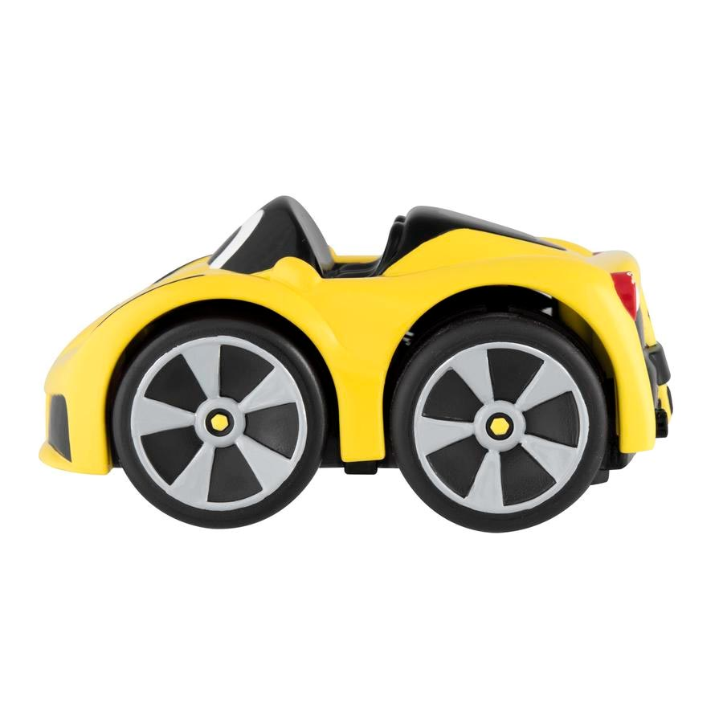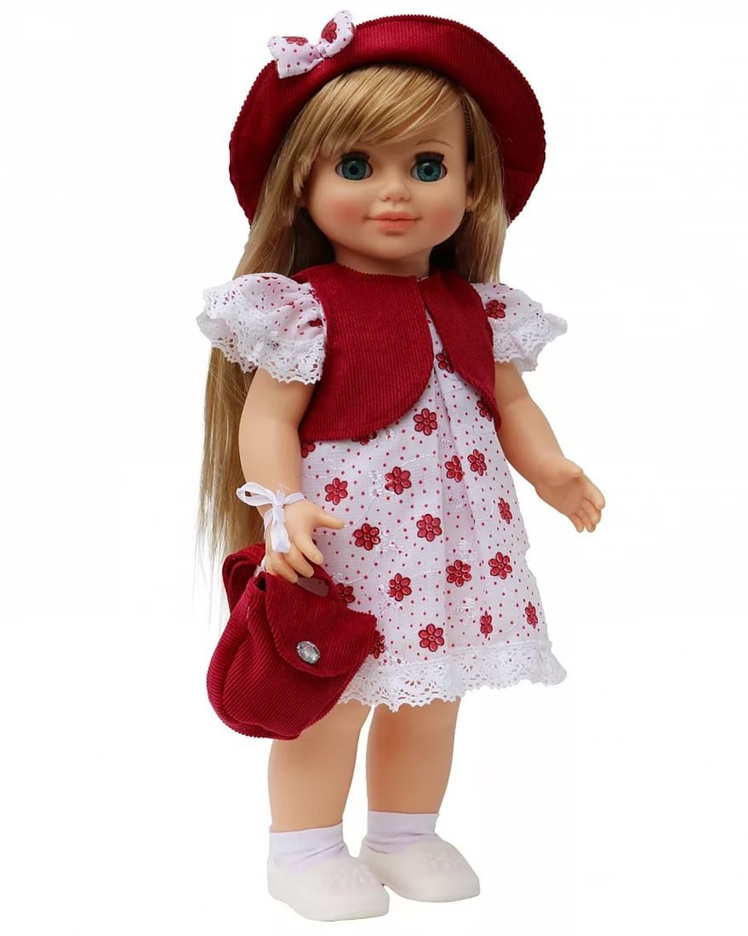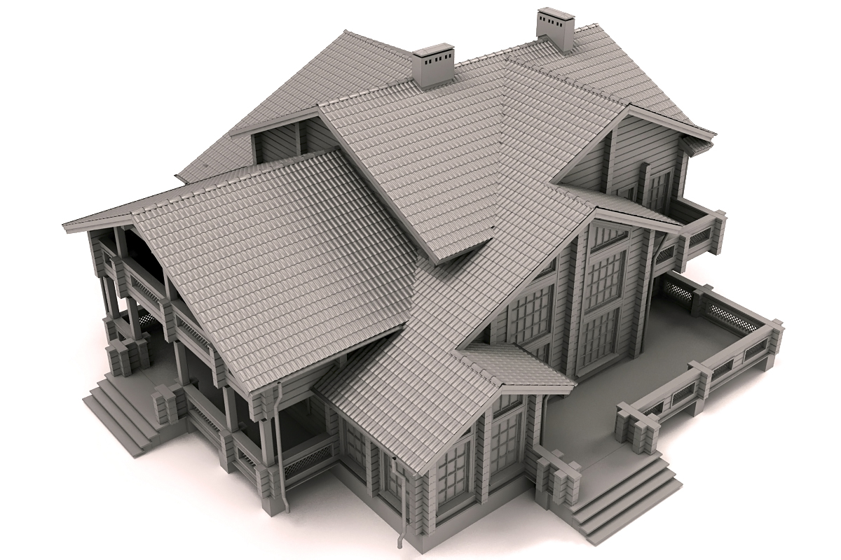  Как вы думаете, что объединяет все эти картинки |  |  | тест
Середина урока  30 мин |  | Формулировка темы: Моделирование 3D - модели  Ученики самостоятельно формулируют тему урока.  Цели обучения:  Создавать модель объекта 3D editor SketchUp  Перед тем как мы начнем изучать новую тему давайте разделимся на группы, это нам необходимо для выполнения некоторых заданий.  Задание №1 Облако слов  Давайте найдем с вами слова которые относясся к теме нашего урока.  Группа 1  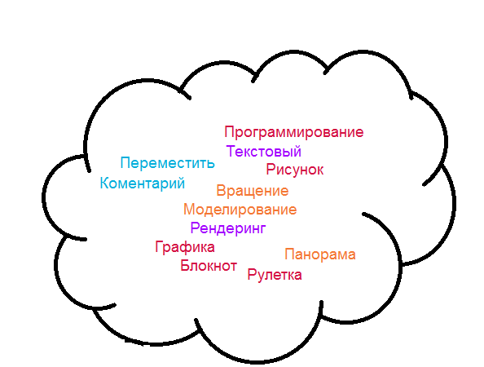  Группа 2  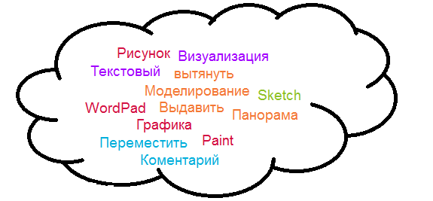  Давайте просмотрим с вами небольшой видеоролик о том какие модели можно создавать с помощью 3D редакторов  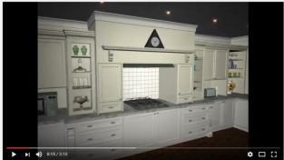  Вопрос для учащихся:  Ребята давайте с вами подумаем: Что такое визуализация и почему она нам необходима?  3D моделирование - создание трехмерной моделей объектов реального мира включающие в себя приемы и инструменты в трехмерном пространстве.  Визуализация 3D моделей - это процесс представления информации с использованием технологий трехмерной графики.  3D модели зданий, мебели, машин, персонажей и многих других объектов применяются в рекламе, при разработке моделей для 3D принтеров, в авто индустрии, при разработке компьютерных игр и мультипликационных фильмов, во флэш презентациях.  - Для нам необходима 3D визуализация?  Для того, чтобы понять, насколько отвечает Вашим требованиям и представлениям разработанный для Вас архитектурный проект – объект необходимо увидеть еще до начала её внедрения в реальность. Трехмерную модель корректировать гораздо легче, чем уже построенный объект.  Мы с вами сегодня будем строить модель дома с помощью редактора SketchUp. С инструментами редактора мы познакомились с вами на прошлом уроке. Давайте подумаем какие инструменты нам сегодня понадобятся?  Для обзора сцены постоянно применяемых инструментов в этой группе также имеются соответствующие кнопки, однако на практике значительно быстрее и удобнее использовать подобные функции, используя колесико мыши. При этом появляется возможность управлять опциями обзора, не выходя из инструмента, активного в данный момент, что позволяет нам не делать лишних кликов мышью:  (Orbit) Вращение – нажать и удерживая, перемещать;  (Pan) Панорама – Shift + нажать, и удерживая, перемещать;  (Zoom) Лупа – вращать колесико: от себя – увеличение, на себя – уменьшение.  Физминутка  Поднимаем глазки вверх,  Опускаем глазки вниз,  Интенсивно поморгаем, головою покиваем,  Ручки в локотках согнем, голову к плечам прижмём,  Руки снова разгибаем, голову мы опускаем.  А сейчас каждая из групп должна изучить полученный материал, составить кластер у себя в тетради и затем вам предстоит ответить на вопросы «Охоты за сокровищами»  Группа 1  - Где используются технологии 3D?  - Что лежит в основе технологии 3D?  - Зачем нужна визуализация 3D?  Группа 2  - Что означает 3D?  - Что такое визуализация?  - Практическое применение визуализации 3D?  Практическая работа  Сейчас мы приступаем с вами к созданию проекта «Построение модели дома», используя объекты встроенные в редактор.  Но перед этим мы с вами посмотрим видеоролик который будет являться видеоинструкцией к нашей практической работе.  При выполнении практической работы будут учитываться следующие критерии  - Использование Геометрических фигур.  - Применение инструмента Вдавить и вытянуть  - Применение инструмента Линии  - Применение инструмента Панарама  - Применение инструмента Вращение  - Использование текстуры для заливки полученного объекта. |  |  | https://castlots.org/razdelit-na-gruppy/  https://www.youtube.com/watch?v=Ni-l83OYtfo  http://synreal.ru/main/44-blog/89-blog3dviz.html  https://www/youtube.com/watch?v=Bfk8gGHVbDs
  Критерии оценивания | Дескрипторы
  Знают слова | Находят слова, относящиеся к моделированию
  Знают слова | Находят инструменты SketchUp
Конец урока  5 мин |  | Закрепление. Давайте ответим на поставленные вопросы.  Для чего можно использовать 3D редакторы в повседневной жизни?  Для чего нам нужна визуализация объектов?  Что используют 3D технологии?  Что такое визуализация?  Домашняя работа  Разобрать пункт учебника 5.2, ответить на вопросы на странице 152.  Обратная связь на уроке  Теперь предлогаю вам заполнить каждому «Облако тегов»  • сегодня я узнал...  • было трудно…  • я понял, что…  • я научился…  • я смог…  • было интересно узнать, что…  • меня удивило…  • мне захотелось…

Дифференциация – каким образом Вы планируете оказать больше поддержки? Какие задачи Вы планируете поставить перед более способными учащимися? |  | Оценивание – как Вы планируете проверить уровень усвоения материала учащимися? | Здоровье и соблюдение техники безопасности
Дефференциация происходит на усложнение. Ребята, которые выполняют практическое задание раньше, получают задание в котором предлагается сделать более сложный дизайн дома, т.е. создать окна и крыльцо. |  | Ответы на вопросы и процесс ответов. Использование вопросов при выполнении группового задания, в процессе работы групп.  Использовать обзорные вопросы, чтобы выявить уровень понимания материала учениками. При опросе домашнего задания используется интерактивный тест с автоматической выдачей результатов, в основной части используется проверка с помощью дискриптеров. | Напоминаем учащимся требования к правилам техники безопасности при работе с компьютерной техникой.
Рефлексия по уроку  Были ли цели урока/цели обучения реалистичными?  Все ли учащиеся достигли ЦО?  Если нет, то почему?  Правильно ли проведена дифференциация на уроке?  Выдержаны ли были временные этапы урока?  Какие отступления были от плана урока и почему? | Используйте данный раздел для размышлений об уроке. Ответьте на самые важные вопросы о Вашем уроке из левой колонки.
Общая оценка

Какие два аспекта урока прошли хорошо (подумайте как о преподавании, так и об обучении)?
1: 3D модель

2:

Что могло бы способствовать улучшению урока (подумайте как о преподавании, так и об обучении)?
1:

2:

Что я выявил(а) за время урока о классе или достижениях/трудностях отдельных учеников, на что необходимо обратить внимание на последующих уроках?

